

ORTSANGABEN

1.Ergänzen Sie wo/wohin:

1.----------steht die Vase?
2.----------liegt das Buch?
3.----------stellen Sie den Tisch?
4.----------liegt Berlin?
5.----------legen Sie die Hefte?
6.-----------sitzt Richard?
7.------------hängt das Bild?
8.------------setzt Lisa ihre Puppe?
9.------------hat Laura den Mantel gehängt?
10.-----------sitzt die Katze?

2.Was ist richtig?

1. dem/den
2.auf/neben
3.Wo/Wohin
4.legt/liegt
5.die/der
6.auf/zwischen
7.hängt/steht
8.auf/über
9.stellt/steht
10.legt/liegt
11.Wo/Wohin

1.Der Hund schläft unter------ Tisch.
2.Der Tisch ist ---------dem Bett.
3.------------steht das Auto?
4.Helga--------in der Sonne.
5.Ich stelle den Kulli in -----------Schublade.
6.Das Heft liegt----------dem Tisch.
7.Der Stuhl -------------neben dem Bett.
8.Die Lampe hängt ---------dem Tisch.
9.Olga ------------die Tasche neben den Schreibtisch.
10.Jens ist krank.Er---------------im Bett.
11.-----------hast du den Mantel gehängt?

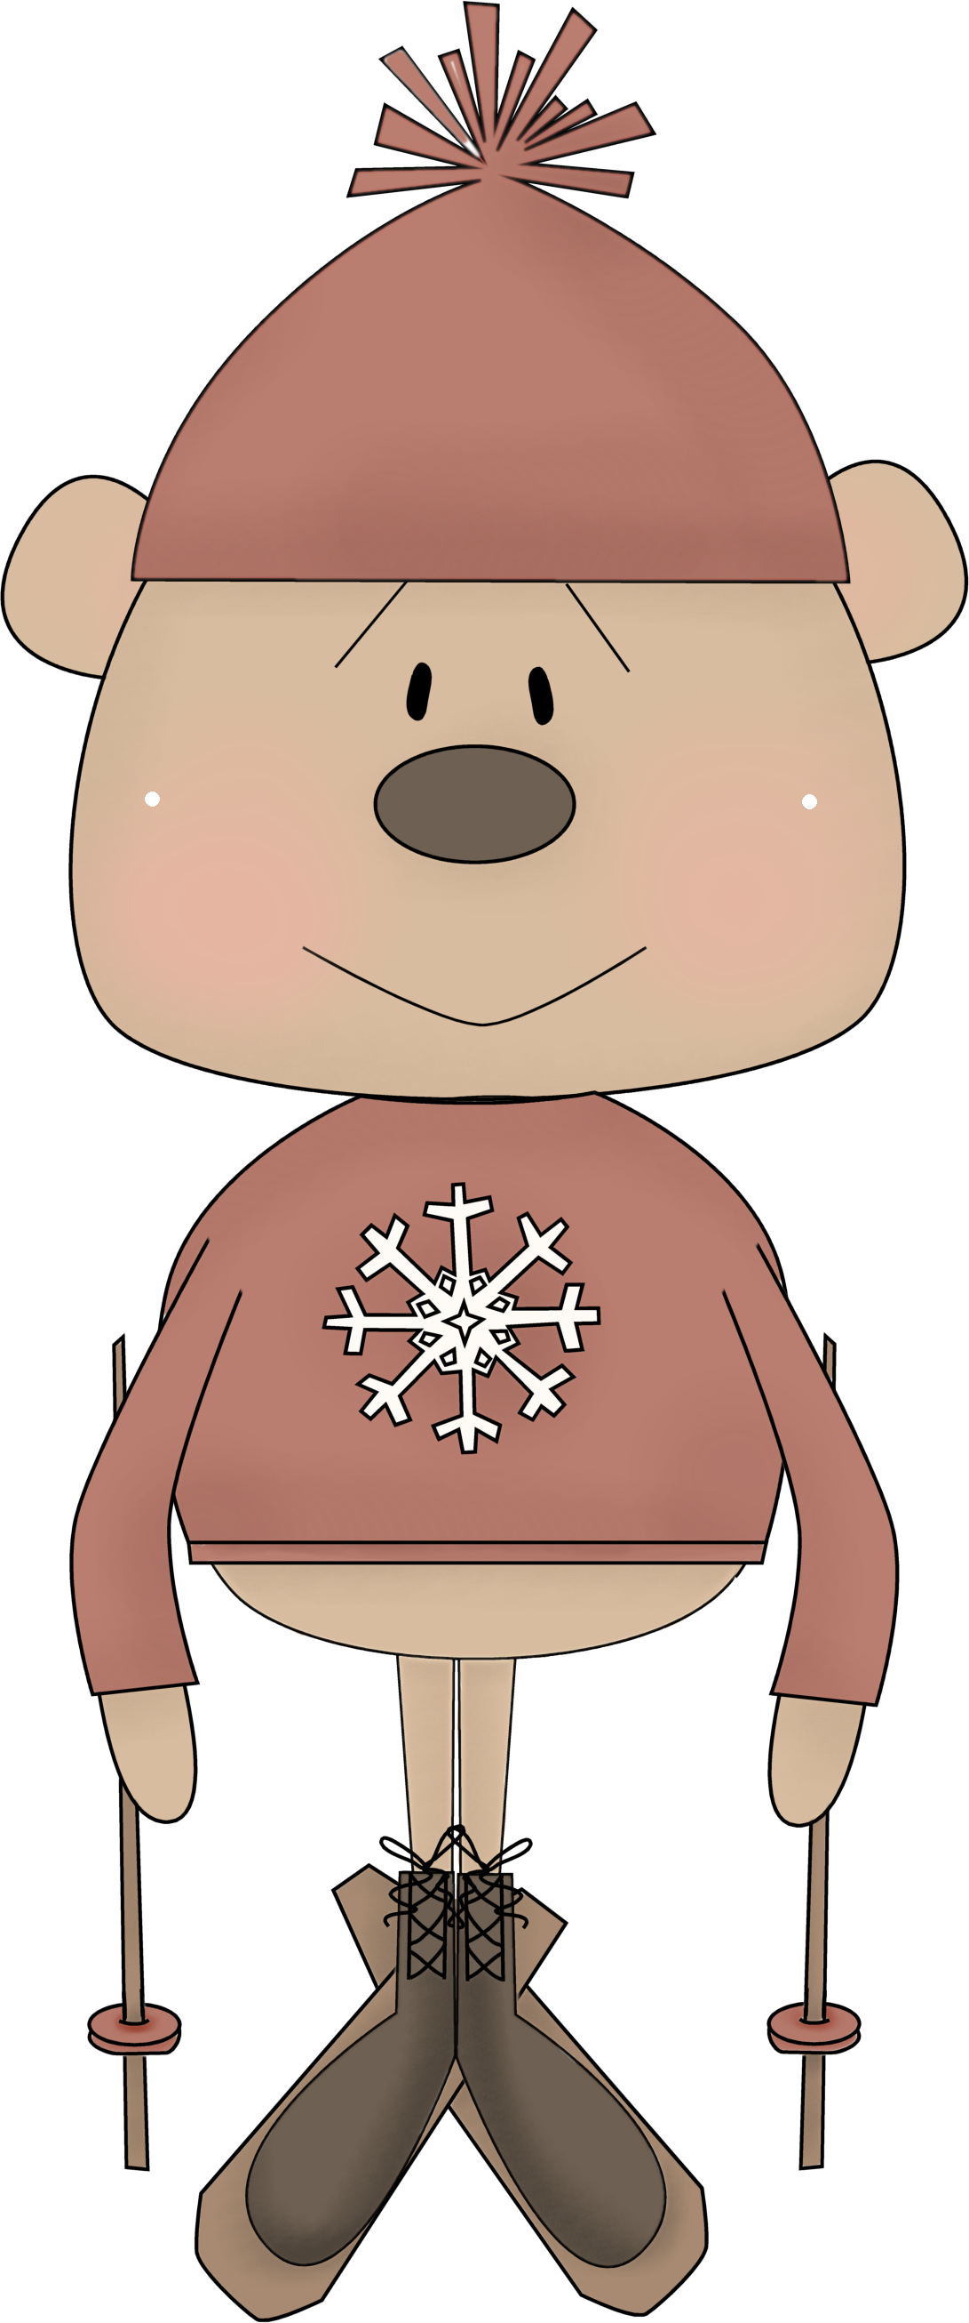

3.Schreiben Sie Sätze.Das Beispiel hilft Ihnen.
Bsp. Gerd/stellen/Zeitung/auf/Tisch
Gerd hat die Zeitung auf den Tisch gestellt.Jetzt steht die Zeitung auf dem
Tisch.

1.Anna/hängen/Poster/an/Wand
2.Ich/legen/Teller/auf/Tisch
3.Katrin/setzen/Teddybär/auf/Sofa
4.Ulrike/stellen/Schuhe/unter/Bett
5.Holger/legen/Bücher/zwischen/Hefte und Mäppchen
6.Yvette/legen/Einkaufszettel/in/Tasche
7.Lars/stellen/Fahrrad/hinter/Auto
8.Rita/legen/Geld/unter/Vase

